Роль музыкальных фестивалей и конкурсов в развитии творческих способностей детей
Музыкальное воспитание имеет важное значение в эстетическом и нравственном становлении личности ребенка. Средствами музыки дети приобщаются к культурной жизни, знакомятся с важными общественными событиями. В процессе восприятия музыки у них развивается познавательный интерес, эстетический вкус, расширяется кругозор.
Занятия по развитию творческих способностей детей дошкольного возраста играют важную роль в формировании личности ребенка. А музыкально – творческие способности являются одним из компонентов общей структуры личности. Творческие способности играют такую же важную роль, как и интеллектуальное развитие. Ведь если знания мы считаем пищей для ума, то творчество смело можно назвать пищей для души. Все исследования, которые проводят учёные и психологи в этой сфере доказывают, что дети, обладающие творческими способностями имеют более устойчивую психику, более общительны и коммуникабельны. Лишь опираясь на детские музыкальные интересы и отталкиваясь от них можно ненавязчиво, без принуждения направлять развитие музыкального вкуса ребёнка, обогащать его музыкально – слуховые представления и музыкальный опыт посредством различных видов музыкальной деятельности. Результатом такой работы станет становление основ музыкальной культуры личности.
Важно определить возможности ребенка, предлагая ему разные виды деятельности, и наблюдая, что вызывает наиболее острый интерес.
Музыкальные способности дошкольников нужно развивать, независимо от изначальных способностей.
Программа воспитания в детском саду построена с учетом комплексного подхода
к применению музыки как средства общего и музыкального развития ребенка. Детям предоставляется возможность проявить себя в разнообразных видах музыкальной деятельности. Дети приобщаются к музыке не только на занятиях, но и на праздниках, концертах, участиях в разных конкурсах и фестивалях.
Сегодня в России проводятся самые разнообразные музыкальные конкурсы
различного уровня для детей всех возрастных категорий. Царящая на таких
мероприятиях атмосфера праздника позволяет участникам и зрителям погрузиться в мир высококачественной музыки, а также стать одним из эффективных средств формирования мотивации к обучению, к совершенствованию исполнительских умений и навыков учащихся. С другой стороны, проведение музыкальных конкурсов направлено на решение важной социальной задачи – выявление талантливых детей.
Конкурсная деятельность является значимым компонентом как образовательного процесса в целом, так и существенным звеном в индивидуальном развитии каждого
ребенка.
Можно утверждать, что систематически организованная конкурсная деятельность стимулирует детей продолжать обучение, рождает интерес к публичным выступлениям, к реализации своих творческих способностей.
Проведение конкурсов способствует созданию благоприятных условий для развития творческих способностей дошкольников, выявлению одарённых детей.
«Без творчества немыслимо познание
человеком своих сил, способностей, наклонностей…» В. А. Сухомлинский.

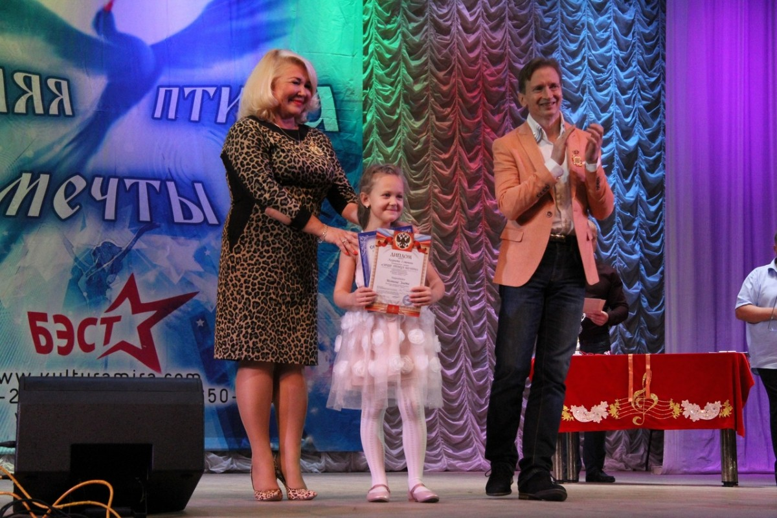
Подготовила Гусева М. А. 10.05.2020

